**Bausteine für einen Kinder- und Schulgottesdienst zur Kinderfastenaktion 2023**

*Frau.Macht.Veränderung.*

von Katharina Müller, Recklinghausen

**Vorbereitung**

* An einer Pinnwand wird ein Baum (stabil, aus Pappe) befestigt, mit nur einer Pinnnadel unten am Stamm (er muss zur Seite kippen können).
* Für den Baum kann die Kopiervorlage am Ende dieses Dokumentes genommen werden; einfach ausdrucken, vergrößern und mit Pappe stabilisieren.
* Unten am Stamm dienen dünne und dicke Baumwollfäden als Wurzeln. An diesen werden Zettel befestigt, auf denen konkrete Stärken und Herausforderungen der madagassischen Gesellschaft stehen (s. Baustein Katechese).
* Damit die Wurzeln nicht sofort sichtbar sind, wird über die Wurzeln ein braunes Tuch (als Erdboden) gehängt.

L = Leiter*in

S = Sprecher*in

A = Alle

**Baustein Einleitung**

**L** Liebe Kinder, liebe Erwachsene,

im heutigen Gottesdienst stelle ich euch ein Land vor. Das Land ist ganz weit weg. Es ist eine Insel und es heißt Madagaskar.

Dies ist ein typischer Baum Madagaskars. Er heißt Ravenala – er wird auch *der Baum der Reisenden* genannt. An der Ausrichtung seiner Krone können sich Reisende orientieren, da die Blätter meistens in die Himmelsrichtungen Ost-West ausgerichtet sind. Außerdem speichert der Baum Wasser zwischen Stamm und Blättern, das man mit einem scharfen Gegenstand herausholen kann. Allerdings sollte dieses Wasser nur im Notfall getrunken werden, da sich in diesem Hohlraum auch Insekten und Laub sammeln können. Diesen Baum gibt es ursprünglich nur in Madagaskar.

*L zeigt auf den Baum, berührt ihn und kippt ihn „aus Versehen“ zur Seite (damit er sich nicht ganz umdreht, sollte er gegen den Rand der Pinnwand oder gegen eine eigens dafür angepinnte Pinnnadel fallen; sollte vorher ausprobiert werden. Dabei sollte das braune Tuch so hoch gehangen werden, dass die Wurzeln beim Umkippen noch nicht zu sehen sind, sondern erst, wenn das Tuch später abgenommen wird). So kommt der/die L mit den Kindern ins Gespräch:*

Oh, nein. Jetzt ist der Baum umgekippt. Dabei sollte er doch gerade stehen. Was können wir tun, damit er sich wieder aufrichtet?“

***A*** *Kinder antworten, z. B.:*

*„Einfach wieder aufrichten“ – „Gute Idee, doch der Baum kann ja jederzeit wieder umkippen. Oder willst du die ganze Zeit dastehen und ihn festhalten?“*

*„Wir könnten eine Stütze bauen.“ – „Ja, das wäre möglich, doch wir haben hier gar kein Material, das müssten wir erst besorgen, und wer bezahlt das? Wäre es nicht schöner, wenn der Baum von alleine stehen könnte?“*

*„Sollen wir den Baum gießen?“ – „Ja, das könnte klappen, doch das hält nicht lange an. Wir müssten immer wieder gießen, und wie lange könnten wir das durchhalten?“* …

**L** Lasst uns noch ein wenig nachdenken. Vielleicht fällt uns ja im Laufe des Gottesdienstes etwas ein. Wir feiern ja zum Glück nicht alleine, sondern mit Jesus Christus. Ihn wollen wir im Kyrie begrüßen.

**Baustein Kyrie**

**S** Jesus Christus, du sprichst Worte, die uns Mut machen.

Du bist der Grund, auf dem unser Leben steht.

Herr, erbarme dich.

**A** Herr, erbarme dich

**S** Du kannst unseren Durst nach Gemeinschaft stillen.

Deine Botschaft ist Quelle des Lebens.

Christus, erbarme dich.

**A** Christus, erbarme dich.

**S** Du bist auferstanden von den Toten.

Du schenkst uns Hoffnung und Zuversicht.

Herr, erbarme dich.

**A** Herr, erbarme dich.

**Baustein Gebet zu Beginn**

**L** Lebenspendender Gott,

du kennst uns von Anfang an.

Schon im Bauch unserer Mutter hast du uns gesehen und siehst uns seitdem beim Wachsen zu.

Lass uns niemals vergessen, dass du immer bei uns bist und liebevoll auf uns schaust. Lass uns deine Nähe spüren, auch jetzt in diesem Gottesdienst.

Darum bitten wir durch Christus, unseren Bruder und Herrn.

**A** Amen.

**Textvorschläge Lesung**

Jer 17,7-8

Ps 1,1-3

*Bei beiden Lesungen ist darauf zu achten, dass „Mensch“ gelesen wird, nicht „Mann“.*

**Baustein Katechese**

**L** Habt ihr das gehört? „Gesegnet ist ein Mensch, der auf Gott vertraut.“ Gesegnet, das heißt: Gott beschützt diesen Menschen. Das ist toll. Und dieser Mensch wird verglichen mit einem Baum: einem Baum, der am Bach steht und seine Wurzeln zum Wasser ausstreckt. Er bleibt immer grün und trägt viele Früchte.

Bringt uns das bei unserem Baum weiter? Vielleicht müssen wir zuerst die Frage klären, was dem Baum eigentlich fehlt? Warum ist er überhaupt umgekippt?“

**A** *Vorschläge der Kinder hören:*

*„Du hast ihn umgekippt!“ – „Ja, das stimmt, aber ein Baum kippt ja normalerweise nicht einfach um, wenn man leicht dagegen stößt.“ …*

**L** Ja, es könnte an den Wurzeln liegen. Schauen wir sie uns doch mal an.

(*mit Hilfe einiger Kinder das braune Tuch abnehmen, Wollfäden betrachten*)

Ach, du meine Güte, einigen Wurzeln geht es aber nicht gut und sie sind sehr dünn. Kein Wunder, dass sie Schwierigkeiten haben, den Baum zu halten. Da gibt es aber ein Ungleichgewicht. Was steht denn an den Wurzeln dran? Wer möchte vorlesen?“

**A** *Kinder lesen vor, was auf den Zetteln an den Wurzeln steht:*

**Dicke Wurzeln = Stärken:**

„Die meisten Kinder können zur Schule gehen.“

„Jeder zweite Mensch in Madagaskar hat genug zum Essen.“

„Frauen schaffen viel, sie haben Ideen und gestalten ihr Leben.“

„Wenn ein Mann stirbt, übernimmt seine Frau die Verantwortung für das Land, auf dem ihr Haus steht.“

„Es gibt genug Wasser zum Trinken.“

„In Madagaskar werden viele Kinder geboren.“

„Der Gemeinschaftssinn ist in der Kultur Madagaskars sehr wichtig. Familien besuchen sich zu allen erdenklichen Anlässen untereinander und es gibt ein sehr starkes Miteinander, auch über die Familie hinaus. Für viele Madagassen ist die Gemeinschaft wichtiger als persönliche Interessen. Dafür gibt es sogar ein eigenes Wort: *Fihavanana.*“

**Dünne Wurzeln = Herausforderungen:**

„Viele Kinder können nicht zur Schule gehen, weil der Weg zur nächsten Schule zu weit ist.“ (*Evtl. erklärt der/die GL für die Kinder, welche Folgen dieser Umstand mit sich führt: Ohne Schule können sie keinen Beruf erlernen*.)

„Fast die Hälfte aller Einwohner leidet unter Hunger.“

„Frauen dürfen oft keine Entscheidungen treffen. Das tun andere für sie.“ (*Mögliche Erklärung: Das tun Männer, Eltern, Schwiegereltern.*)

„Das Essen wird über Feuer gekocht, doch für das Feuer werden sehr viele Bäume gefällt.“ (*Die Landschaft ist kahl und ohne Bäume wird weniger CO2 gespeichert*.)

„Wenn Frauen nach dem Tod ihres Mannes die Verantwortung für ihre Felder übernehmen und dort Reis und Gemüse anbauen, bekommen sie meistens keine Urkunde darüber.“ (*Das Land kann ihnen jederzeit weggenommen werden*.)

„Frauen und Kinder gelten weniger als Männer. Daher ist es nicht selten, dass sie in der Familie geschlagen werden.“

„Manchmal gibt es nur einen Brunnen im Dorf. Das Wasser muss weite Strecken getragen werden und ist zum Trinken nicht sauber genug.“ (*So können die Menschen leicht krank werden*.)

„Jedes vierte Kind hat keine Geburtsurkunde, sodass es nicht zur Schule gehen kann.“

**L** Puh, einige Wurzeln sind tatsächlich nicht so kräftig. Und wir sind nicht diejenigen, die diese Wurzeln einfach kräftiger machen können, auch wenn wir uns das vielleicht wünschen würden.

Das schaffen wir ja noch nicht einmal bei uns in Deutschland: Hier werden immer mehr Menschen ärmer, weil Strom und Essen teurer werden. Hier ist es in vielen Familien immer noch selbstverständlich, dass sich Frauen um Kinder und Haushalt kümmern und dafür in ihrem Beruf kürzertreten. Auch hier in Deutschland ist nicht alles gut, aber trotzdem wünschen wir uns, dass alle Menschen gut leben können.

Vielleicht können wir einfach sagen, was wir uns wünschen. Was wünschen wir z. B. für die Kinder in Madagaskar? Was wünschen wir uns für die Frauen in Madagaskar?

**A** „Dass mehr Schulen gebaut werden, am besten überall.“ … *Ideen sammeln, evtl. für jede Idee weitere dicke Wurzeln am Baum anbringen.*

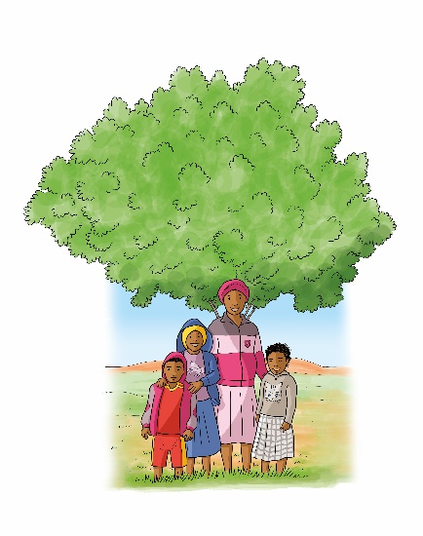**L** Tatsächlich gibt es zwei Organisationen in Madagaskar, die daran arbeiten, dass diese Wünsche wahr werden. Sie sind so etwas wie Gärtnerinnen für Madagaskar: Sie kümmern sich um den „Baum Madagaskar“ und seine Wurzeln und machen so den Baum stärker.

Die eine Organisation heißt Vahatra *(sprich: Vahadsch)*, das heißt auf Deutsch Wurzel. Sie macht Frauen stark: Sie unterrichtet Frauen, damit sie besser leben können. Sie unterstützt Frauen, wenn sie Ideen haben, damit sie sie umsetzen können. Sie sorgt dafür, dass Frauen eine Urkunde über ihr Land bekommen, damit es ihnen nicht weggenommen werden kann. Sie gibt Frauen ein neues Selbstbewusstsein.

(*Bei jedem Satz kann auf die entsprechende Wurzel gezeigt werden*.)

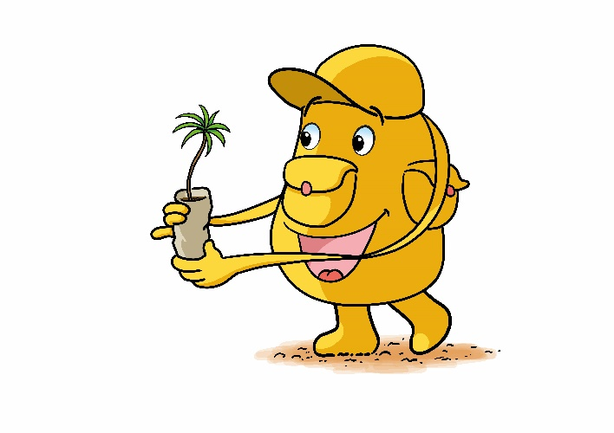

Die zweite Organisation heißt VOZAMA. Sie macht Kinder stark: Sie hilft den Eltern in kleinen Dörfern, Schulen zu bauen, damit die Schulwege kürzer werden, und bildet meistens Frauen zu Lehrerinnen aus. Sie unterstützt die Familien dabei, für ihre Kinder eine Geburtsurkunde zu erhalten, damit sie zur Schule gehen können. Und sie hat das Projekt „Ein Kind – Ein Baum“. Jedes Kind pflanzt zur Einschulung einen Baum und darf sich um ihn kümmern.

Diese zwei Organisationen werden von Misereor unterstützt. Gemeinsam mit Misereor und mit den Menschen in Madagaskar können wir die Wurzeln dieses Baumes stärken. So können wir gemeinsam ein Segen sein.

(*Der/Die L richtet den Baum wieder auf, kann ihn mit einer Pinnnadel fixieren*.)

**Baustein Einleitung zum Evangelium**

Mt 9,1-8 – Heilung des Gelähmten

**L** Viel haben wir gerade über diesen Baum nachgedacht, der nicht mehr sicher stehen konnte. Im Evangelium geht es um einen Menschen, der nicht stehen kann. Jesus sagt zu ihm: „Steh auf!“

Dieser Satz „Steh auf!“ kann eine Ermutigung für die Menschen, vor allem die Frauen und Kinder, in Madagaskar sein: „Steh auf! Sei mutig! Sei stark! Lass dich nicht unterkriegen! Und halt den Kopf hoch, denn du bist es wert!“

Dieser Satz „Steh auf!“ kann auch eine Ermutigung für uns sein: „Steh auf! Verändere die Welt zum Guten! Und lass dich nicht unterkriegen, wenn du das Gefühl hast, dass sich nichts ändert! Setz einen Fuß vor den anderen, geh Schritt für Schritt!“

**Baustein Fürbitten**

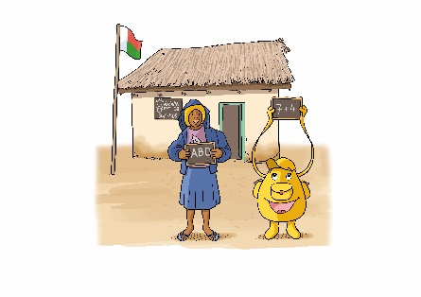**L** Gott möchte, dass das Leben aller Menschen gelingt. Im Vertrauen darauf tragen wir ihm unsere Bitten vor:

**S1** Wir bitten für die Kinder in Madagaskar und überall auf der Welt, die nicht zur Schule gehen können.

Du, Gott des Lebens

**A** Wir bitten dich, erhöre uns.

**S2** Wir bitten für die Frauen in Madagaskar und überall auf der Welt, die unterdrückt und kleingehalten werden.

Du, Gott des Lebens

**A** Wir bitten dich, erhöre uns.

**S3** Wir bitten für die Menschen in Madagaskar und überall auf der Welt, die arm sind und Hunger leiden.

Du, Gott des Lebens

**A** Wir bitten dich, erhöre uns.

**S4** Wir bitten für die Menschen überall auf der Welt, die im Krieg leben oder auf der Flucht sind.

Du, Gott des Lebens

**A** Wir bitten dich, erhöre uns.

**S5** Wir bitten für die Menschen überall auf der Welt, die unter Naturkatastrophen leiden.

Du, Gott des Lebens

**A** Wir bitten dich, erhöre uns.

**L** Lebenspendender Gott, du hast uns alle gemacht, alle Menschen auf der ganzen Welt. Du denkst an uns und bist für uns da – jeden Tag. Dafür danken wir dir durch Christus, unseren Herrn.

**A** Amen.

**Baustein Gebet zum Abschluss**

**L** Lebenspendender Gott,

du bist uns nahe an jedem Tag unseres Lebens,

du warst uns nahe in diesem Gottesdienst.

Sorge auch weiterhin gut für uns.

Halte ganz besonders die Menschen in deinem Blick,

die deine Hilfe besonders nötig haben.

Darum bitten wir durch Jesus Christus, unseren Bruder und Herrn.

**A** Amen.

**Baustein Segen**

**L** Zum Segen laden wir alle ein, sich hinzustellen. Wir stehen ganz ruhig, mit beiden Füßen fest auf dem Boden – wie ein Baum: Mit unseren Wurzeln im Boden, mit einem festen Stamm und vielen Zweigen mit grünen Blättern. Wer mag, kann die Arme als Baumkrone in die Höhe strecken.

Guter Gott,

weil wir auf dich vertrauen, sind wir wie Bäume, die am Wasser stehen.

So bitten wir dich:

Stärke unsere Wurzeln, damit wir genug Kraft zum Leben haben.

Festige unseren Stamm, damit wir bei Sturm und Gegenwind nicht einknicken.

Wie eine grüne Baumkrone lass uns viele Früchte bringen und uns daran erfreuen ...

Schenke uns Sonnenschein und Regen, damit wir gut wachsen und leben können.

So segne uns, guter Gott,

im Namen des Vaters und des Sohnes (+) und des Heiligen Geistes.

**A** Amen.

Die Projekte der diesjährigen Fastenaktion in Madagaskar stehen beispielhaft für die vielen Misereor-Projekte.

Bitte unterstützen Sie mit Ihren Spenden zur Fastenaktion diese Arbeit von Misereor in Afrika, Asien und Lateinamerika.

IBAN DE75 3706 0193 0000 1010 10

Kennwort Fastenaktion S07841

BIC GENODED1PAX

Herausgeber

Bischöfliches Hilfswerk Misereor e.V. □ Mozartstr. 9 · 52064 Aachen □ T: 0241/442 445 □ F: 0241/442 188 □ E: fastenaktion@misereor.de

Redaktion

Andreas Paul, Mirjam Günther – Misereor Aachen

Illustration: Alfred Neuwald/Misereor

**Kopiervorlage Baum**